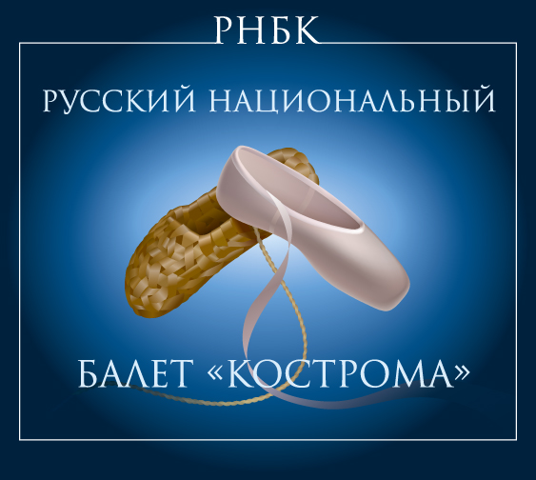
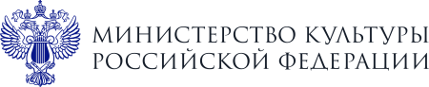

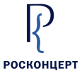

Пресс-релиз

С 12 марта по 21 марта 2025 года
«Русский национальный балет «КОСТРОМА»
при поддержке Министерства культуры Российской Федерации
и ФГБУК РОСКОНЦЕРТ
выступит в городах Нижегородской, Брянской, Костромской областей и Республики Татарстан.

С 12 по 21 марта 2025 года «Русский национальный балет «Кострома» выступит в городах Костромской области: Нерехта, Мантурово, Шарья, Волгореченск, п. Островское, Буй, Галич, Нея при поддержке Министерства культуры Российской Федерации, ФГБУК РОСКОНЦЕРТ и Администрации Костромской области в рамках программных мероприятий Администрации Костромской области к празднованию 80-летия Победы.

Коллектив представит концертную программу «Великой Победе посвящается…» (0+).
Президент балета «Кострома» Елена ЦАРЕНКО: «Отдать дань памяти погибшим и оставшимся в живых ветеранам войны, всем тем, кому дорога эта трагическая страница нашей истории – обязанность и большая честь для нас, работников культурного фронта. Эта программа является адресным посланием молодежи страны, наследникам поколения победителей. Мы будем счастливы, если души наших соотечественников наполнятся чувством гордости за свою страну и весенним светом Победы — не только той, что свершилась 80 лет назад, но и побед сегодняшнего дня».
Жители Костромской области ВПЕРВЫЕ увидят основные сцены из героико-исторического спектакля «Русского национального балета «Кострома» – «Домой с Победой!», побывавшего в городах-героях, городах воинской славы России и городе-герое Минске Республики Беларусь. В программу концерта также войдут номера, отражающие историю нашей страны и дух многонационального народа, победившего в Великой Отечественной войне. Песни военных лет для своих земляков исполнит заслуженный артист Костромской области Владимир ВОЛКОВ.
В каждом городе для детских хореографических коллективов региона будет организован мастер-класс «Военная пляска. Основные элементы». Его проведут ведущие артисты балета «Кострома»: заслуженная артистка РФ Ирина РУБЦОВА и заслуженный артист Костромской области Дмитрий КОМЛЕВ.

«Русский национальный балет «Кострома»
Художественный руководитель и главный балетмейстер – заслуженный деятель искусств РФ Юрий ЦАРЕНКО
Продолжительность программы: 1ч. 20 мин.

Концертная программа «Великой Победе посвящается…» (0+)
В Программу включены сцены из спектакля «Домой с Победой!»: «Темная ночь», «Письма с фронта», «Артисты приехали!» (выступление агитбригады), «Бой у стен рейхстага» и победная пляска «Домой с Победой!». В память о погибших воинах артисты исполнят хореографическую композицию «Молитва». Вторую часть концерта балет «Кострома» посвящает подвигам всех народов великой страны. Национальная культура будет представлена уже полюбившимися жителям региона номерами: «Ритмы Кавказа», «Корякский», бурятский танец «Ёхор», «Татарская весна», еврейский танец «Первая прогулка» и др. В исполнении Владимира Волкова в программе прозвучат любимые песни военных лет и конечно же песня, ставшая гимном Победы в ВОВ «День Победы». Гармоничное сочетание театральной драматургии, хореографии, музыки и вокала создаст мощный патриотический эффект, поможет зрителю максимально полно прочувствовать события прошлых лет, прожить моменты истории вместе с героями спектакля, прислушаться к сердцу и увидеть ту самую историческую правду, сложенную сплетением трагических событий времен прошлого и настоящего.

Даты показов (Костромская область):
12.03.2025 г. в 18.00 – г. Нерехта; 18.03.2025 г. в 18.00 – п. Островское; 19.03.2025 г. в 18.00 – г. Буй; 20.03.2025 г. в 18.00 – г. Галич; 21.03.2025г. в 18.00 – г. Нея
Для аккредитации:
Вешкина Мария Юрьевна
Тел: +7 916 326 0706 E-mail: veshkina@nationalrussianshow.ru

Справка:
Федеральное государственное бюджетное учреждение культуры «РОСКОНЦЕРТ», являясь правопреемником Государственного концертно-гастрольного бюро СССР – «Союзконцерта», ведет свою историю с 1967 года.
ФГБУК РОСКОНЦЕРТ является организатором самых значимых российских и международных программ в сфере культуры. По заданию Министерства культуры Российской Федерации проводит мероприятия в области международного культурного сотрудничества, организуя обменные и перекрестные мероприятия со странами: Социалистическая Республика Вьетнам, Арабская Республика Египет, Республика Индия, Исламская Республика Иран, Республика Корея, Китайская Народная Республика, Королевство Марокко, Тунисская Республика, Южно-Африканская Республика, Азербайджанская Республика, Республика Армения, Республика Беларусь, Республика Казахстан, Республика Таджикистан, Туркменистан, Республика Узбекистан, Республика Южная Осетия и мн. др.
Учреждение курирует проведение всероссийских, международных конкурсов, фестивалей и масштабных программ, в числе которых: Международный конкурс им. П. И. Чайковского; Международный конкурс артистов балета; Международный детский культурный форум; Международный конкурс пианистов, композиторов и дирижеров имени С. Рахманинова; Всероссийский конкурс артистов балета и хореографов; Фестиваль искусств «Балтийские сезоны»; Всероссийская программа﻿﻿﻿﻿﻿﻿﻿ «Культурная карта 4+85»; Всероссийский гастрольно-концертный план Минкультуры России и мн. др.

ФГБУК РОСКОНЦЕРТ:
rosconcert.ru/
ТГ - https://t.me/rosconcert
VK - https://vk.com/rosconcertcompany

Информационная служба:
Тел.: +7 (495) 748 67 77 (доб. 202 и 134)
E-mail: pr@rosconcert.ru

